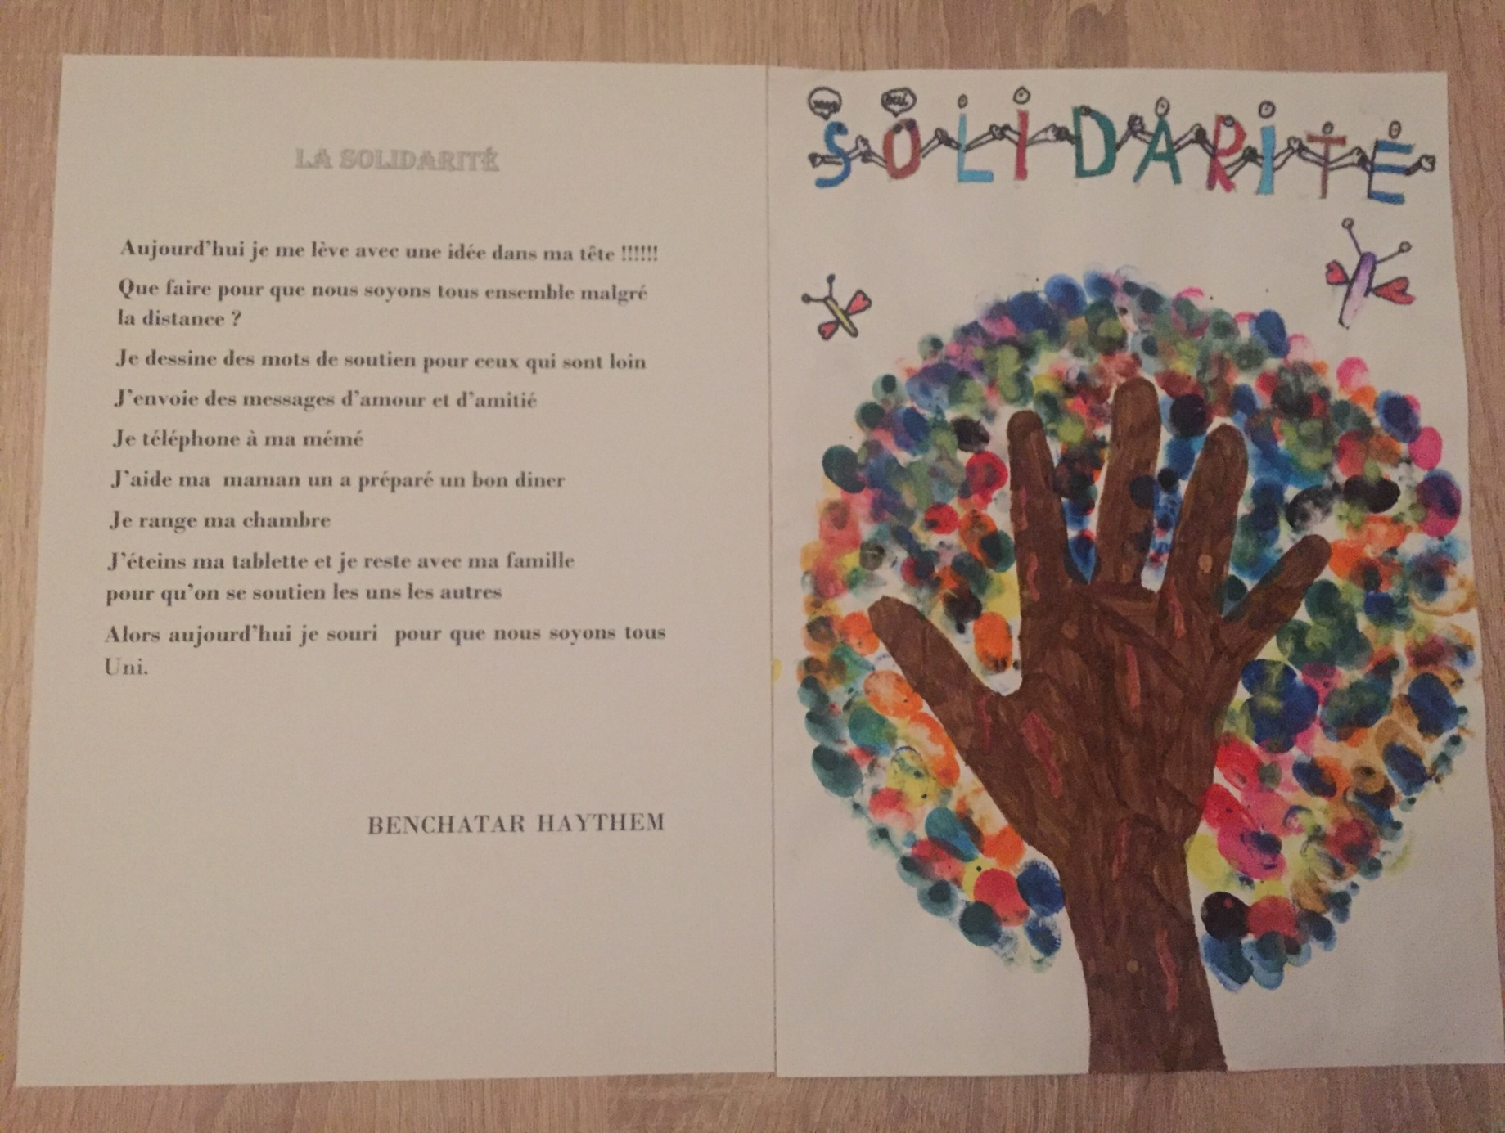

École Notre Dame des Vertus
Aythem Benchatar en CE1A Né le 29/01/2012

